Юные наши читатели!
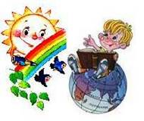
Вы хотите прочитать лучшие книги писателей со всего света? А может, интересуетесь славными подвигами русского народа или вам захочется узнать историю страны, малой Родины? Приветствуем вас на нашей «Книжной полке». Здесь вы найдете информацию о книгах, журналах и газетах, а также познакомитесь с отзывами своих друзей о прочитанном.
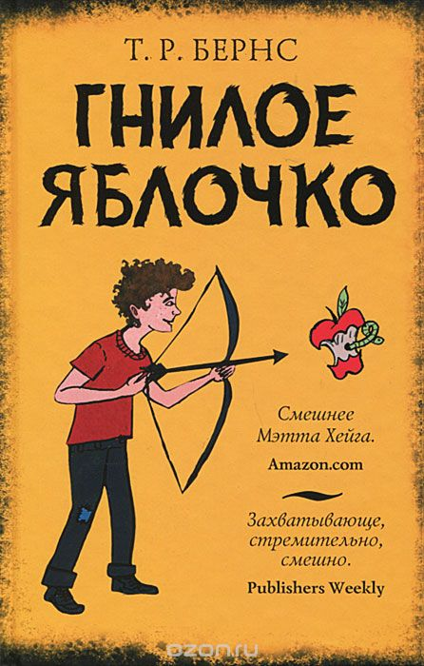
Всех, кто устал от учебы, но всё же не хочет расставаться с книгой, кто мечтает почитать, пофантазировать с любимыми героями, предлагаем почитать:
Бернс, Т. Р. Гнилое яблочко: Роман / Т.Р. Бернс; пер. с англ. Е.Пташкиной. - Москва: АСТ, 2013. - 384 с.
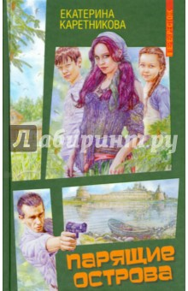
12-летний Симус Хинкль - примерный мальчик, послушный сын и школьный отличник. Единственная его слабость - хрустящие рыбные палочки. При виде них он решительно теряет волю.
Однажды, когда злейший конкурент Бартоломью Джон лишает его любимого лакомства, Симус теряет терпение. Он хватает со стола яблоко и запускает им во врага. А попадает в учительницу математики мисс Парципанни. Неудачный бросок оказывается роковым. Симус отправляется в специальное заведение для трудных подростков - и неожиданно оказывается в школе, где готовят профессиональных хулиганов….

Каретникова, Е. Парящие острова: Повесть /Художник К, Прокофьева.-М. : Аквилегия - М. 2015. -192 с.
Отправляясь с отцом и младшей сестрой Лёлькой на Соловецкие острова, Егор надеется спрятаться от страхов и тревог, не дающих ему покоя. Но и там жизнь полна волнений и неожиданностей. Брат с сестрой заблудятся на катере в Белом море, познакомятся с людьми, живущими по загадочным, а иногда и жутковатым обычаям, найдут новых друзей и, в конце концов, поймут главное: от страхов не нужно прятаться, их можно преодолеть.
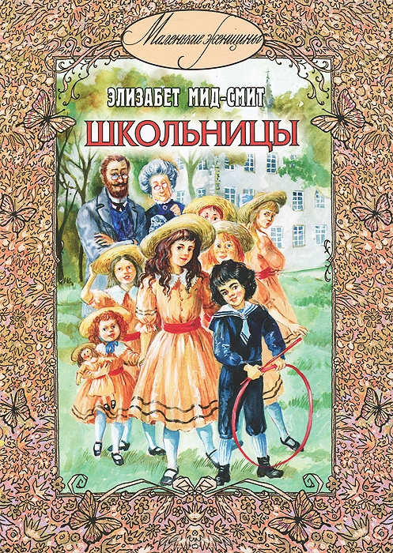
Мид - Смит,Э. Школьницы/ Элизабет Мит-Смит; пер, с англ. Е.М. Чистяковой – Вэр; худож. А. Власова.- М. :ЭНАС-КНИГА, 20014.-320с.: ил. – (Маленькие женщины).

В Эббифилдской школе переполох: известный исследователь Африки Малькольм Дюрант решил выбрать для своего единственного сына школьную попечительницу из числа учениц. Победительница станет обладательницей восхитительного приза - прелестного пони.
На какие ухищрения пойдут девочки, чтобы завладеть вниманием маленького Ральфа?.. И можно ли хитростью завоевать сердце доверчивого малыша?
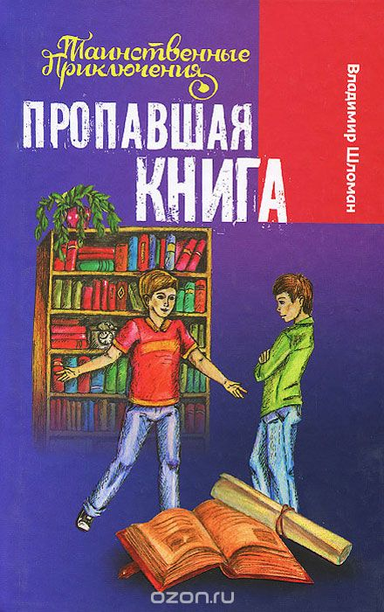
.
Шломан,В Пропавшая книга: Повесть /Владимир Шломан. Минск: Букмастер. 2014.-224с. (Таинственные приключения).
Вася Гольцев любит мечтать и придумывать разные истории. В будущем он хочет написать что-нибудь "в стиле Гарри Поттера" и стать знаменитым. Но мальчик не только мечтатель, но и хороший друг. Когда у его одноклассницы Нади Раменской случается беда - у дедушки таинственным образом исчезает редкая старинная книга, Вася и его друг Сергей Уфимцев приходят на помощь. Ребята ступают на тропу, полную опасных, захватывающих приключений...

